***Diseño de interfaces 2***

***Alumno:*** *Manuel Enrique*

*Ramirez Lopez*

***Modulo*** *5*

***Proyecto final***

***Unidad*** *5*

***Fecha de entrega:***

*28/09/2021*

***Redacción de proceso de trabajo***

***Respuesta a las preguntas que se te brindaron como guías a lo largo de los pasos del proceso de trabajo***

1. El sitio web ¿Realmente tiene la sincronía para ser llamado grupo coppel?
2. ¿Cumple el objetivo el sitio web?
3. ¿Manejan los mismo ideales que por partes separadas “misión, visión”?

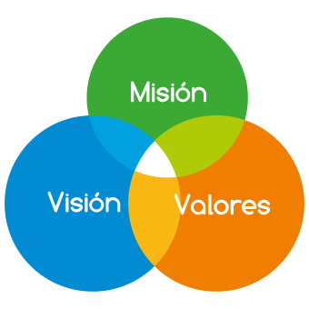

***Desarrollar un wireframe de la pagina web “Grupo coppel” este puede ser desarrollado con la herramienta que consideres, puede ser en linea o con algún software de diseño.***

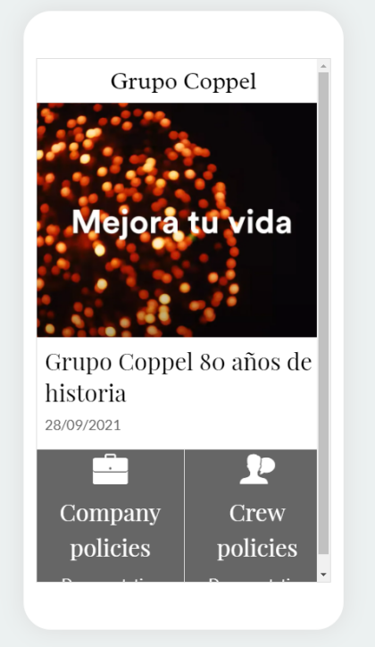

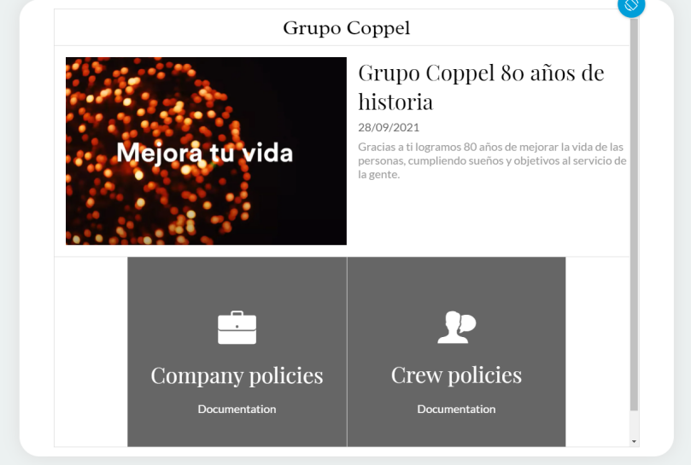

***Desarrollar un Prototipo de la pagina web “Grupo coppel” este puede ser desarrollado con la herramienta que consideres, puede ser en linea o con algún software de diseño.***

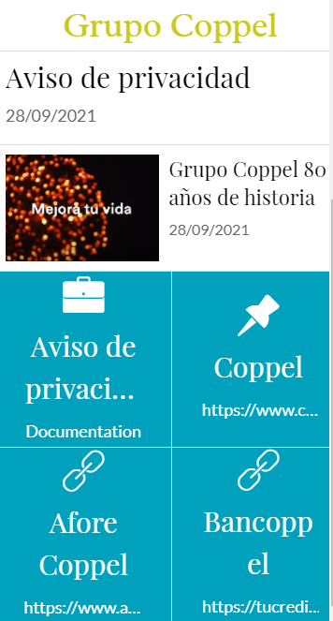

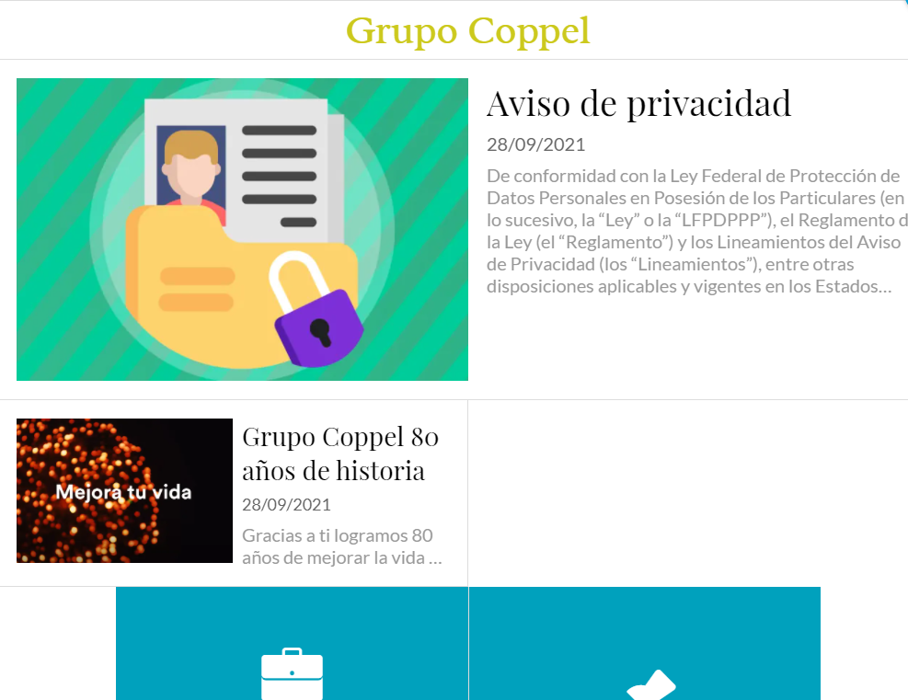

***Definir si se usara un diseño responsivo o un diseño adaptativo y justificarlo.***

Ya que se require de una buena experiencia para el usuario en cuanto a usabilidad del sitio web, se decide que se usara el diseño responsivo para así lograr un sitio adaptado a los dispositivos que los usuarios van a emplear para acceder, y para dar la seguridad a los mismo usuarios de las distintas ramas de grupo coppel, y adaptar pantallas o notas que vinculen con los sitios oficiales individuales de la organización.

